PENGARUH PEMANFAATAN TEKNOLOGI INFORMASI, BEBAN KERJA DAN KOMPETENSI TERHADAP KINERJA KARYAWAN PADA PT ASURANSI TAKAFUL KELUARGA

Syafika Karima¹, Suharyanto², Yohanes Ferry Cahaya³
- syafikakarima@gmail.com,081321572233,Perbanas Institute,Jl. Perbanas, Karet Kuningan,Setiabudi,Jakarta, 12940,Indonesia
- anto@perbanas.id,0858773980655,Perbanas Institute,Jl. Perbanas,Karet Kuningan,Setiabudi,Jakarta,12940, Indonesia
- ferry@perbanas.id,0818857178,Perbanas Institute,Jl. Perbanas,Karet Kuningan,Setiabudi,Jakarta,12940, Indonesia

I N F O ARTIKEL A B S T R A K

Kata kunci:
Pemanfaatan teknologi
informasi,
beban kerja,
kompetensi,
kinerja karyawan

Dikirim:
Diterima:
Dipublikasikan:

Alamat email
penulis
korespondensi:

Penelitian ini dilakukan dengan tujuan untuk mengidentifikasi serta menganalisis Pengaruh Pemanfaatan Teknologi Informasi, Beban Kerja, dan Kompetensi terhadap Kinerja Karyawan di PT Asuransi Takaful Keluarga. Metode data dikumpulkan melalui data primer yang diperoleh secara langsung dengan menyebarkan kuesioner kepada 126 responden, dan sumber data sekunder diperoleh dari buku, jurnal, dan penelitian sebelumnya. Penelitian ini menggunakan metode Probability Sampling dengan teknik pengumpulan data Simple Random Sampling. Metode penelitian yang diterapkan adalah penelitian deskriptif kuantitatif dengan dukungan program SPSS versi 29. Hasil penelitian menunjukkan bahwa secara parsial (melalui Uji T), Pemanfaatan Teknologi Informasi dan Beban Kerja memiliki pengaruh positif dan signifikan terhadap kinerja karyawan, sedangkan variabel Kompetensi tidak berp engaruh signifikan terhadap kinerja karyawan di PT Asuransi Takaful Keluarga. Secara simultan (melalui Uji F), variabel Pemanfaatan Teknologi Informasi, Beban Kerja, dan Kompetensi secara bersama sama memiliki pengaruh positif dan signifikan terhadap kinerja karyawan di perusahaan Asuransi Takaful Keluarga. Hasil penelitian juga menunjukan bahwa R Square menunjukkan bahwa 59,2% variasi dalam kinerja karyawan dapat dijelaskan oleh Pemanfaatan Teknologi Informasi, Beban Kerja, dan Kompetensi,sementara 40,8% sisanya dapat dipengaruhi oleh faktor faktor lain yang tidak diteliti dalam penelitian ini.

- PENDAHULUAN
Pentingnya Sumber Daya Manusia (SDM) dalam mencapai tujuan maksimal ditekankan pada fokus awal terhadap elemen yang paling mendukung, yaitu SDM. Pengelolaan atau pengembangan SDM menjadi krusial untuk menciptakan individu yang produktif. Dengan pengembangan atau pengelolaan SDM yang efektif, karyawan dapat dengan mudah mengatasi dan menyelesaikan tugas tugas saat ini maupun di masa depan.
SDM, sebagai individu produktif, menjadi pendorong utama bagi organisasi, baik di institusi maupun perusahaan. Mereka merupakan aset yang perlu dilatih dan dikembangkan untuk meningkatkan kemampuan mereka. SDM dianggap kunci untuk pertumbuhan perusahaan, karena mereka berperan sebagai penggerak, pemikir, dan perencana dalam mencapai tujuan organisasi. Tantangan manajemen sumber daya manusia terletak pada peningkatan kinerja karyawan, karena kesuksesan perusahaan bergantung pada kualitas SDM.
Di era globalisasi, SDM dihadapkan pada persaingan dan masalah yang kompleks, menuntut mereka untuk menjadi individu berkualitas dan profesional dengan tingkat kompetensi yang tinggi, sehingga dapat mencapai kinerja optimal.
PT Asuransi Takaful Keluarga menyadari bahwa kinerja karyawan menjadi faktor kunci dalam mencapai tujuan perusahaan. Perusahaan ini, sebagai pelopor asuransi jiwa syariah di Indonesia, telah mengembangkan berbagai produk sesuai prinsip syariah sejak 1994. Dengan jumlah pegawai yang bervariasi setiap tahun, perusahaan terus berupaya meningkatkan kualitas SDM untuk mencapai kinerja perusahaan terus berupaya meningkatkan kualitas SDM untuk mencapai kinerja yang baik. Objek penelitian ini adalah PT Asuransi Takaful Keluarga dengan jumlah pegawai tahun 2018 181 pegawai, 2019 159 pegawai dan pada tahun 2020 mengalami penuruan 133 pegawai.
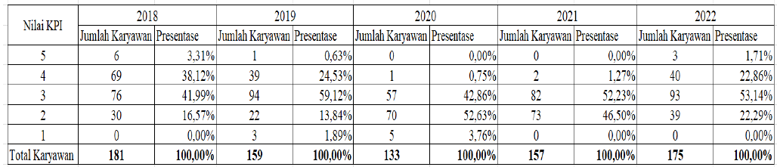
Gambar 1. Penilaian Kinerja Karyawan PT Asuransi Takaful Keluarga
Sumber: Rekap KPI Karyawan tahun 2018, 2019, 2020,2021,2022
Berdasarkan data tabel di atas, terlihat bahwa dalam lima tahun terakhir, persentase penilaian kinerja dan jumlah total karyawan PT Asuransi Takaful Keluarga mengalami variasi naik turun. Pada tahun 2018-2019, terjadi penurunan jumlah karyawan, kemudian pada tahun 2019-2020 kembali mengalami penurunan, dan pada tahun 2020, 2021 hingga 2022 terjadi peningkatan jumlah karyawan.
Maka dapat di simpulkan bahwa terjadi fluktuatif terjadi fluktuatif penilaian kinerja karyawan di PT Asuransi Takaful Keluargadi PT Asuransi Takaful Keluarga ini. Peningkatan kinerja pegawai di suatu perusahaan adalah tanda bahwa sistem informasi dan teknologi telah berhasil diterapkan dengan baik, sehingga perusahaan juga mengalami peningkatan dalam hasilnya. Menurut Mangkunegara (2015), kinerja karyawan, atau prestasi kerja, dapat diartikan sebagai hasil kerja yang mencakup kualitas dan kuantitas yang diperoleh oleh seorang karyawan saat menjalankan tugasnya sesuai dengan tanggung jawab yang diberikan. Poin penting dalam penilaian kinerja karyawan adalah fokus pada pencapaian target dengan penekanan pada kualitas dan kuantitas optimal. Sedangkan menurut Sutrisno (2019) juga menjelaskan bahwa evaluasi kinerja karyawan melibatkan aspek aspek seperti kualitas, kuantitas, waktu kerja, dan kerjasama, yang semuanya berkontribusi pada pencapaian tujuan yang telah ditetapkan oleh organisasi.
Faktor pertama yang mempengaruhi kinerja karyawan adalah pemanfaatan teknologi informasi. Menurut Himawan dan Rizki (2016), pemanfaatan teknologi informasi mencakup pengetahuan individu terhadap penggunaan komputer, pengaruh faktor sosial di lingkungan tempat kerja yang menggunakan komputer, kebiasaan individu saat menggunakan komputer, persepsi individu terhadap konsekuensi yang diharapkan dari penggunaan komputer, serta kondisi yang mendukung dalam lingkungan kerja yang menggunakan komputer dan perangkat teknologi lainnya.
Berdasarkan hasil riset, disimpulkan bahwa pemanfaatan teknologi informasi memberikan dampak positif pada kinerja pegawai. Penelitian yang dilakukan oleh Puji Astuti & Dharmadiaksa (2014), Sutra & Prabawa (2020), serta Udayana &Juliarsa (2022) menunjukkan bahwa pemanfaatan teknologi informasi secara signifikan berpengaruh positif terhadap kinerja karyawan.
Hasil penelitian ini bertentangan dengan temuan yang diungkapkan dalam penelitian yang dilakukan oleh Sonia (2018) juga menunjukkan bahwa penggunaan teknologi informasi tidak memberikan pengaruh yang signifikan terhadap kinerja karyawan.
Selain itu, faktor kedua yang memengaruhi kinerja karyawan adalah beban kerja. Menurut penelitian Munandar (Harini et al., 2018), beban kerja adalah tugas-tugas yang diberikan kepada karyawan untuk diselesaikan dalam batas waktu tertentu dengan memanfaatkan keterampilan dan potensi kerja yang dimiliki.
Hal ini diperkuat oleh temuan dari beberapa penelitian, seperti yang diungkapkan oleh Sutoyo (2016), Fikratunil Khasifah (2016), Zulkifli (2016), dan Fernando Reinhard Tjiabrata (2017). Mereka menyatakan bahwa beban kerja memiliki pengaruh signifikan terhadap kinerja pegawai. Penelitian lain yang sejalan.
Namun, hasil penelitian berbeda dari Suharti dan Susanto (2014) serta penelitian oleh Rolos, dkk. (2018), menunjukkan bahwa beban kerja justru berpengaruh negatif dan signifikan terhadap kinerja karyawan. Dengan demikian, dapat disimpulkan bahwa peningkatan beban kerja dapat mengurangi potensi kinerja karyawan, dan sebaliknya.
Faktor selanjutnya yang memengaruhi kinerja karyawan adalah kompetensi. Dapat didefinisikan sebagai keterampilan dan pengetahuan yang didukung oleh sikap kerja dan penerapannya dalam melaksanakan tugas di tempat kerja sesuai dengan persyaratan kerja yang ditetapkan (Sutrisno, 2016). Menurut Edison, dkk.
Namun, penelitian oleh Yohanes Susanto dan Sukoco (2019) serta Miftahul Ainun, Wawan Prahiawan, dan Daenulhay (2017) menegaskan bahwa kompetensi tidak memiliki pengaruh positif terhadap kinerja karyawan.
Tujuan penelitian untuk melihat apakah terdapat Pengaruh Pemanfaatan Teknologi Informasi, Beban Kerja dan Kompetensi terhadap Kinerja Karyawan pada PT Asuransi Takaful Keluarga.
- KAJIAN LITERATUR
Sumber Daya Manusia
Sementara menurut Dessler (2018) menyatakan bahwa manajemen sumber daya manusia merupakan suatu proses yang melibatkan perekrutan, pelatihan, penilaian, pemberian kompensasi kepada karyawan, serta penanganan aspek-aspek seperti hubungan kerja, kesehatan, keselamatan, dan keadilan mereka. MSDM dianggap sebagai seni dan ilmu yang mengatur peran tenaga kerja serta hubungan terkait untuk mencapai tujuan perusahaan secara efektif dan efisien (Hasibuan dalam Susan, 2019)
Berdasarkan beberapa pandangan para ahli di atas, peneliti dapat menyimpulkan bahwa MSDM merupakan suatu proses yang melibatkan aset terpenting dalam mencapai tujuan organisasi atau perusahaan. Proses ini dilakukan oleh individu, di mana diharapkan setiap individu memberikan kontribusi secara efektif dan efisien untuk mencapai visi misi perusahaan dengan baik. Dalam esensinya, karyawan yang memiliki potensi dan kompetensi dipekerjakan dalam suatu perusahaan dianggap sebagai pemikir, perencana, dan penggerakprogram-program perusahaan.

Kinerja Karyawan
Menurut Veithzal Rivai sebagaimana disebutkan dalam (Hendri, Sembiring & Ferine, Kiki, 2018) kinerja dapat dianggap sebagai hasil dari motivasi dan kemampuan seseorang untuk menyelesaikan tugas atau pekerjaan dengan tingkat kemampuan yang memadai. Definisi lain menyebutkan bahwa kinerja adalah output berupa kualitas dan kuantitas kerja yang berhasil dicapai oleh seorang pegawai sesuai dengan tanggung jawab yang diberikan kepadanya (Mangkunegara, 2015).
Dari berbagai pandangan di atas, dapat disimpulkan bahwa kinerja karyawan adalah prestasi atau hasil kerja yang terukur baik dari segi kualitas maupun kuantitas, dicapai dalam suatu periode waktu, dan sesuai dengan tanggung jawab yang diberikan,
Menurut Bernadin dan Russel dalam penelitian oleh Ginting (2018), dimensi kinerjakaryawan dapat dijelaskan sebagai berikut:
- Kualitas pekerjaan menjadi penilaian pertama terhadap kinerja setiap karyawan.
- Kuantitas pekerjaan yang diselesaikan juga menjadi aspek penting dalam menilai kinerja.
- Ketepatan waktu atau keteraturan waktu dalam menyelesaikan tugas merupakan hal yang diperhatikan dalam penilaian kinerja. Semakin cepat selesai, semakin baik penilaiannya.
- Efisiensi biaya adalah hal lain yang dievaluasi dalam kinerja, yaitu seberapa efektif dana digunakan untuk menyelesaikan tugas.
- Kemampuan mandiri dalam bekerja tanpa banyak bantuan dari supervisor juga menjadi pertimbangan dalam menilai kinerja seseorang.

Pemanfaatan Teknologi Informasi
Menurut Jogiyanto (2018) pemanfaatan teknologi informasi mencakup perilaku karyawan dalam menggunakan teknologi sesuai dengan tugasnya, yang diukur berdasarkan seberapa seringnya teknologi tersebut digunakan dalam berbagai aplikasi. Pemanfaatan teknologi terkait dengan cara individu menggunakan teknologi tersebut dalam menjalankan tugasnya(Jurnali dan Supomo 2017).
Dengan demikian, dapat disimpulkan bahwa pemanfaatan teknologi informasi yang tepat, didukung oleh keahlian personil yang mengoperasikannya, dapat meningkatkan kinerja perusahaan maupun kinerja individu yang bersangkutan.
Menurut Jurnali dan Supomo (2017) pemanfaatan teknologi informasi dalam menjalankan tugas-tugas manajemen tergantung pada bagaimana teknologi informasi dimanfaatkan. Pemanfaatan teknologi informasi diukur melalui beberapa indikator, antara lain:
- Ketersediaan Perangkat
- Manajemen Data Keuangan
- Perawatan Sistem

Beban Kerja
Beban kerja timbul dari interaksi antara persyaratan tugas, lingkungan tempat kerja karyawan, keterampilan yang dimiliki, perilaku, dan persepsi karyawan (Susiarty et al.,2019). Sebaliknya, penelitian Munandar (dalam Harini et al.,2018) menggambarkan beban kerja sebagai serangkaian tugas yang diberikan kepada karyawan untuk diselesaikan dalam batas waktu tertentu dengan menggunakan keterampilan dan potensi kerja yang dimiliki.
Dari beberapa pendapat tersebut, dapat disimpulkan bahwa beban kerja yang diberikan oleh perusahaan kepada karyawan melibatkan tugas yang harus diselesaikan dalam batas waktu tertentu, memerlukan pemikiran, energi, baik secara fisik maupun mental. Beban kerja yang berlebihan tidak dapat dianggap sebagai sesuatu yang normal, karena dapat memiliki dampak yang sangat serius, bahkan dapat mengancam kesehatan dan menyebabkan kematian.
Menurut S. R. M. Koesomowidjojo (2017), terdapat beberapa indikator yang dapat digunakan untuk menilai sejauh mana beban kerja yang harus diselesaikan oleh karyawan, seperti berikut ini:
- Kondisi Pekerjaan
- Penggunaan Waktu Kerja
- Target yang Harus Dicapai

Kompetensi
Menurut Spencer dan Spencer (sebagaimana dikutip dalam Pramularso,2018) kompetensi merujuk pada sifat sifat yang menjadi dasar bagi kinerja yang efektif dari seseorang dalam pekerjaannya atau atribut dasar individu yang memiliki hubungan yang menyebabkan atau menjadi alasan terkait standar yang digunakan sebagai acuan untuk keunggulan atau kinerja yang sangat baik di lingkungan kerja atau dalam situasi tertentu. Menurut Irfan Fahmi (2016), kompetensi adalah keterampilan yang dimiliki oleh seseorang yang me miliki nilai yang berharga dan terwujud dari hasil dari kreativitas dan inovasi yang telah dihasilkan.
Undang - undang Republik Indonesia Nomor 13 Tahun 2003 tentang Ketenagakerjaan Bab I Pasal 10 memberikan pengertian kompetensi kerja sebagai kemampuan kerja individu yang mencakup pengetahuan, keterampilan, dan sikap kerja sesuai dengan standar yang ditetapkan.
Dengan merujuk pada pandangan beberapa ahli di atas, dapat disimpulkan bahwa kompetensi adalah suatu kemampuan dan ciri khas pribadi yang didasarkan bahwa kompetensi adalah suatu kemampuan dan ciri khas pribadi yang didasarkan pada keterampilan dan pengetahuan, didukung oleh sikap kerja, dan diterapkan pada keterampilan dan pengetahuan, didukung oleh sikap kerja, dan diterapkan dalam pelaksanaan tugas dan pedalam pelaksanaan tugas dan pekerjaan di tempat kerja sesuai dengan persyaratan kerjaan di tempat kerja sesuai dengan persyaratan yang ditetapkan oleh atasan.yang ditetapkan oleh atasan.
Beberapa dimensi yang terdapat dalam konsep kompetensi menurut Sugiyanto & Santoso (2018) adalah sebagai berikut:Sugiyanto & Santoso (2018) adalah sebagai berikut:
- Pemahaman akan pengetahuan (knowledge)
- Kedalaman pemahaman (understanding)
- Kemampuan atau keterampilan (skill)
- Nilai-nilai (values)
- Sikap (attitude)
- Minat (interest)
- METODE
Dalam penelitian ini menggunakan penelitian deskriptif. Menurut Fauzi, Dencik dan Asiati (2019) menjelaskan bahwa Penelitian Deskriptif adalah jenis penelitian yang bertujuan untuk memberikan gambaran secara mendalam tentang kondisi suatu objek yang diamati saat ini.
Jenis data yang digunakan adalah pendekatan yang bersifat kuantitatif yang memanfaatkan data berupa angka dan dianalisis melalui pendekatan statistic. Menurut Azwar (2017) menjelaskan bahwa metode kuantitatif fokus pada analisis angka yang dikumpulkan melalui pengukuran dan dianalisis menggunakan metode statistik. Data dikumpulkan melalui teknik survei menggunakan kuesioner, kemudian diolah dengan model statistik menggunakan Program Statistical Package for Social Science (SPSS) versi 29.
Populasi dalam penelitian ini berdasarkan data laporan KPI pada tahun 2023 adalah seluruh pegawai yang bekerja di PT Asuransi Takaful Keluarga berjumlah 183 orang. Jenis sampel yang digunakan peneliti adalah Probability Sampling. Menurut Sugiyono (2022:129) Probability Sampling adalah teknik pengambilan sampel di mana setiap unsur atau anggota populasi memiliki peluang yang sama untuk dipilih menjadi bagian dari sampel, untuk teknik pengambilan sampel yang dipakai adalah teknik simple random sampling. Menurut Sugiyono (2022:129) Simple random sampling merupakanprinsip dasar dari teknik pengambilan sampel probability sampling yang juga menjadi landasan bagi berbagai teknik sampling lainnya.
Metode pengumpulan data yang digunakan dalam penelitian ini adalah metode kuesioner, Menurut Sugiyono (2022:199) kuesioner merupakan metode pengumpulan data yang melibatkan penyampaian serangkaian pertanyaan atau pernyataan tertulis kepada responden untuk mereka tanggapi.
Pada setiap variabel memiliki butir pertanyaan yang berbeda, Kinerja Karyawan sebanyak 13 pertanyaan, Pemanfaatan Teknologi Informasi sebanyak 8 pertanyaan, Beban Kerja sebanyak 7 pertanyaan, dan Kompetensi sebanyak 7 pertanyaan.
Pertanyaan mengenai setiap variabel diukur dengan menggunakan skala dengan rentang poin dari 4 hingga 1, dimana nilai 4 mencerminkan tingkat sangat setuju dan nilai 1 menunjukkan sangat tidak setuju. Responden kemudian memberikan tanggapan terhadap setiap pernyataan dengan memilih salah satu dari empat opsi jawaban yang disusun dalam Skala Likert.
- HASIL DAN DISKUSI
Hasil Uji Reliabilitas
Reliabilitas merujuk pada kemampuan dimana suatu ukuran untuk secara konsisten mengukur nilai yang sebenarnya tanpa adanya kesalahan di dalamnya. Ketika hasil pengukuran dari instrumen tetap konsisten setiap kali pengujian dilakukan, maka dapat dikatakan bahwa hasil tersebut dapat dipercaya (Fauzi, Dencik dan Asiati, 2019:62)

Table 1. Hasil Uji Reliabilitas Variabel Pemanfaaatan Teknologi Informasi, Beban Kerja, dan Kompetensi terhadap Kinerja Karyawan
Variabel | Cronbach’s Alpha | Keterangan
Pemanfaatan Teknologi Informasi | 0,867 | Reliabel
Beban Kerja | 0,913 | Reliabel
Kompetensi | 0,904 | Reliabel
Kinerja Karyawan | 0,917 | Reliabel
Sumber: Data diolah peneliti (2024)

Berdasarkan data yang terdapat dalam tabel 3.7, dapat disimpulkan bahwa semua variabel telah dinyatakan dalam kondisi baik. Menurut Ghozali (2021:62) suatu konstruk atau variabel dikatakan reliabel jika memberikan nilai Cronbach Alpha > 0,60, maka dari hasil ini menunjukkan semua pernyataan dalam kuesioner dapat dievaluasi dari nilai Cronbach's alpha, di mana seluruh variabel memiliki nilai yang lebih besar dari 0,60. Oleh karena itu, kesimpulannya adalah bahwa hasil tersebut dapat dinyatakan reliabelatau layak.

Hasil Uji Asumsi Klasik
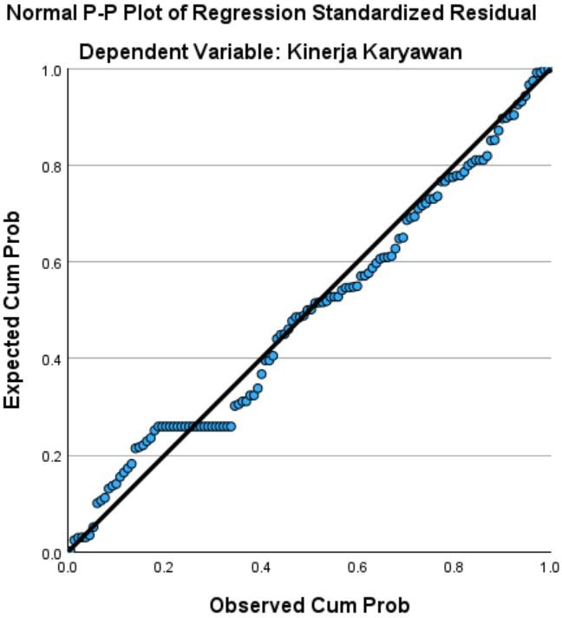
Tabel 2. Hasil Uji Normalitas
Sumber: Data olah spss versi 29 (2024)
Berdasarkan visualisasi grafik di atas, dapat disimpulkan bahwa titik-titik terlihat tersebar di sekitar garis diagonal, mengikuti arahnya dan semua variabel penelitian memiliki distribusi normal, karena titik penyebarannya berada di sekitar atau mengikuti arah garis diagonal. Menurut Ghozali (2021:198) jika data menyebar disekitar garis diagonal dan mengikuti arah garis diagonal atau grafik histogramnya menunjukkan pola distribusi normal, maka model regresi memenuhi asumsi normalitas. Oleh karena itu, dapat disimpulkan bahwa model regresi layak digunakan karena memenuhi asumsi normalitas.
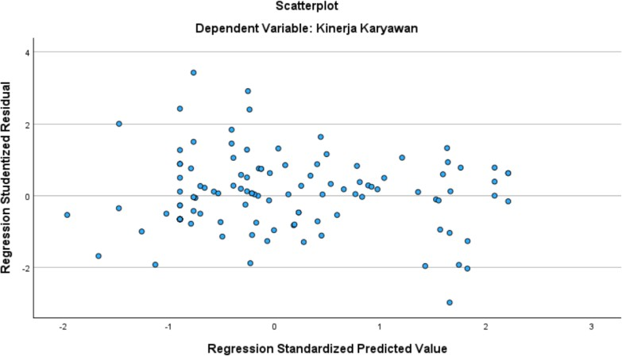
Tabel 3. Hasil Uji Heteroskedastisitas
Sumber: Data olah spss versi 29 (2024)
Berdasarkan pengujian yang dilakukan, Menurut Ghozali (2021:178) jika tidak ada pola yang jelas, serta titik – titik menyebar diatas dan dibawah angka 0 pada sumbu Y, maka tidak terjadi heteroskedastisitas. Hal ini dapat disimpulkan bahwa terlihat titik-titik penyebaran tidak membentuk pola khusus (menyebar secara acak) menunjukkan bahwa data tersebut memiliki distribusi normal. Hal ini juga dapat disimpulkan bahwa tidak ada heteroskedastisitas dalam model regresi ini.
Tabel 4. Hasil Uji
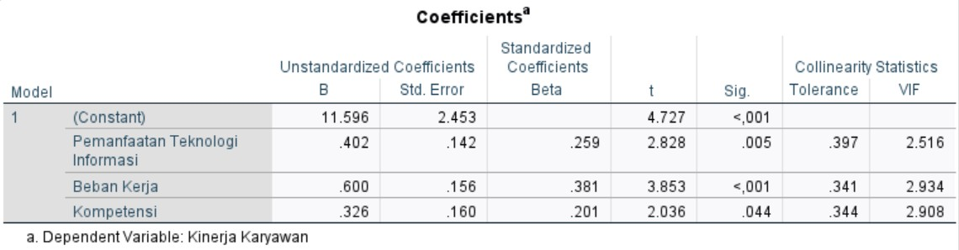
Sumber: Data olah spss versi 29 (2024)
Dari data dalam tabel di atas, terlihat bahwa nilai Variance Inflation Factor (VIF) untuk tiga variabel independen, yaitu Pemanfaatan Teknologi Informasi (X1) adalah 2,516 < 10 , Beban Kerja (X2) adalah 2,934 < 10, dan Kompetensi (X3) adalah 2,908 < 10. Begitu juga, nilai tolerance untuk setiap variabel, Pemanfaatan Teknologi Informasi (X1) adalah 0,397 , Beban Kerja (X2) adalah 0,341, dan Kompetensi (X3) adalah 0,344. Hal ini berarti bahwa nilai tolerance > 0,10 dan nilai VIF < 10 menunjukkan bahwa tidak terdapat masalah multikolinieritas pada variabel independen (bebas). Sesuai dengan pandangan menurut Ghozali (2021:157) untuk menunjukkan adanya multikolonieritas adalah nilai tolerance ≤ 0,10 atau sama dengan nilai VIF ≥ 10, model regresi dinyatakan memiliki gejala multikolinieritas, begitu juga dengan sebaliknya jika nilai Tolerance ≥ 0,10 atau sama dengan nilai VIF ≤ 10, model regresi dinyatakan tidak memiliki gejala multikolinieritas . Oleh karena itu, dapat disimpulkan bahwa model regresi ini dapat dianggap layak untuk digunakan karena tidak ada tanda-tanda multikolinieritas pada variabel independennya.

Hasil Uji Hipotesis

Tabel 5. Hasil Uji T
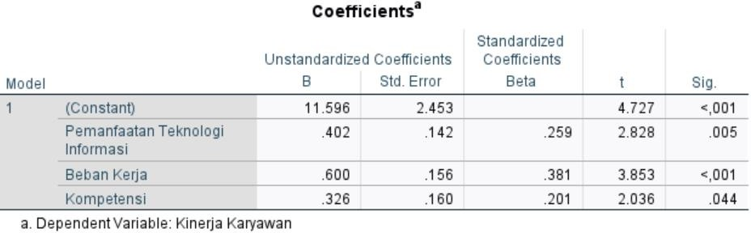
Hasil uji hipotesis menunjukkan dari semua variabel dapat disimpukan bahwa nilai t lebih rendah dari 0,05 dan hasil tersebut berpengaruh positif signifikan, sehingga untuk hipotesis pemanfaatan teknologi informasi, beban kerja dan kompetensi terhadap kinerja karyawan dinyatakan diterima.
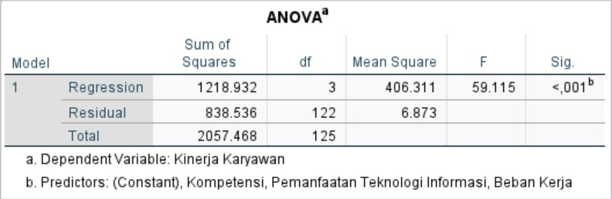
Tabel 6. Hasil Uji F
Sumber: Data olah spss versi 29 (2024)
Berdasarkan analisis uji F pada gambar di atas, didapati bahwa nilai F_{hitung} 59,115 > nilai F _{tabel} 2,68. Dengan tingkat signifikansi yang sangat rendah < 0,001 < 0,05. Oleh karena itu, dapat disimpulkan dari hasil uji F ini bahwa hipotesis H₄ dapat dikatan signifikan (Ghozali, 2021). Ini berarti bahwa secara bersamaan, variabel independen Pemanfaatan Teknologi Informasi (X1), Beban Kerja (X2), dan Kompetensi (X₃) memiliki pengaruh positif dan signifikan terhadap Kinerja Karyawan (Y).
Diskusi
Pengaruh Pemanfaatan Teknologi Informasi terhadap Kinerja Karyawan (H1)
Pada pengujian hipotesis H1 yang dilakukan menunjukan bahwa pemanfaatan teknologi informasi berpengaruh terhadap kinerja karyawan pada PT Asuransi Takaful Keluarga. Hasil Uji T diperoleh nilai signifikansi yaitu 0,005 < 0,05 dan nilai T_{hitung} sebesar 2,828 > nilai T_{tabel} 1,980. Maka dapat disimpulkan hipotesis pertama diterima, artinya Pemanfaatan Teknologi Informasi berpengaruh terhadap Kinerja Karyawan PT Asuransi Takaful Keluarga.
Hasil penelitian yang dilakukan oleh Puji Astuti & Dharmadiaksa (2014), Sutra & Prabawa (2020), serta Udayana & Juliarsa (2022) menunjukkan bahwa pemanfaatan teknologi informasi secara signifikan berpengaruh positif terhadap kinerja karyawan.
Namun bertolak belakang oleh penelitian yang sudah dilakukan sebelumnya oleh Sonia (2018) juga menunjukkan bahwa penggunaan teknologi informasi tidak memberikan pengaruh yang signifikan terhadap kinerja karyawan.Dan juga, pernyataan Nasir dan Oktari (2017) menunjukkan pandangan yang sama, yaitu bahwa pemanfaatan teknologi informasi tidak memengaruhi kinerja instansi pemerintah.

Pengaruh Beban Kerja terhadap Kinerja Karyawan (H2)
Pada pengujian hipotesis H2 yang dilakukan menunjukan bahwaBeban Kerja bepengaruh positif dan signifikan terhadap kinerja karyawan pada PT Asuransi Takaful Keluarga. Hasil Uji T diperoleh nilai signifikansi yaitu <0,001 < 0,05 dan nilai T_{hitung} sebesar 3,853 > nilai T_{tabel} 1,980. Maka dapat disimpulkan hipotesis kedua diterima, artinya Beban Kerja berpengaruh positif dan signifikan terhadap Kinerja Karyawan PT Asuransi Takaful Keluarga.
Hal ini diperkuat oleh temuan dari beberapa penelitian, seperti yang diungkapkan oleh Sutoyo (2016), Fikratunil Khasifah (2016), Zulkifli (2016), dan Fernando Reinhard Tjiabrata (2017). Mereka menyatakan bahwa beban kerja memiliki pengaruh signifikan terhadap kinerja pegawai.
Namun, bertolak belakang dengan hasil penelitian berbeda dari Suharti dan Susanto (2014) serta penelitian oleh Rolos, dkk. (2018), menunjukkan bahwa beban kerja justru berpengaruh negatif dan signifikan terhadap kinerja karyawan.
Pengaruh Kompetensi terhadap Kinerja Karyawan (H3)
Pada pengujian hipotesisH3 yangdilakukan menunjukan bahwaKompetensi bepengaruh positif dan signifikan terhadap kinerja karyawan pada PT Asuransi Takaful Keluarga. Hasil Uji T diperoleh nilai signifikansi yaitu 0,044 > 0,05 dan nilai T_{hitung} sebesar 2,036 > nilai T_{tabel} 1,980. Maka dapat disimpulkan hipotesis ketiga diterima, artinya Kompetensi berpengaruh signifikan terhadap Kinerja Karyawan PTAsuransi Takaful Keluarga.
Hasil ini sejalan dengan penelitian yang dilakukan oleh penelitiWinanti (2016) yang menyimpulkan bahwa kompetensi secara positif dan signifikan memengaruhi kinerja karyawan PT. Frisian Flag Indonesia wilayah Jawa Barat.
Namun, bertolak belakang dengan penelitian oleh Yohanes Susanto dan Sukoco (2019) serta Miftahul Ainun, Wawan Prahiawan, dan Daenulhay (2017) menegaskan bahwa kompetensi tidak memiliki pengaruh positif terhadap kinerja karyawan.
Pengaruh Pemanfaatan Teknologi Informasi, Beban Kerja dan Kompetensi terhadap Kinerja Karyawan (H4)
Pengujian hipotesis terhadap H4menunjukkan bahwa variabel independen Pemanfaatan Teknologi Informasi (X1), Beban Kerja (X2), dan Kompetensi (X3) berpengaruh secara positif dan signifikan memengaruhi Kinerja Karyawan (Y). Sesuai hasil Uji F (signifikansi simultan) dalam model regresi menunjukkan bahwa nilai F_{hitung} sebesar 59,115, melebihi nilai F_{tabel} sebesar 2,68, dengan tingkat signifikansi yang sangat rendah yaitu < 0,001< 0,05. Dengan demikian, dapat disimpulkan dari hasil uji F ini bahwa hipotesis H4 dapat diterima.
Kemudian berdasarkan seluruh hasil pengujian dan analisis pengaruh ketiga variabel bebas diatas, diperoleh R Squaresebesar 0,592 yang berarti bahwa Pemanfaatan Teknologi Informasi (X1), Beban Kerja (X2), dan Kompetensi (X3) secara simultan memberikan kontribusi terhadap peningkatan kinerja karyawan sebesar 59,2persen. Sedangkan sisanya sejumlah 0,408 (40,8 persen) merupakan hal yang berasal dari faktor-faktor lain yang tidak diteliti dalam penelitian ini.
- KESIMPULAN
Kesimpulan dari penelitian ini menunjukan bahwa pengaruh pengaruh pemanfaatan teknologi informasi, beban kerja dan kompetensi secara bersamaan berpengaruh positif dan signifikan terhadap kinerja karyawan pada PT Asuransi Takaful Keluarga. Terutama pada beban kerja yang dialami karyawan dikarenakan belum semua memanfaatakan teknologi informasi secara keseluruhan sehingga mengakibatkan para karyawan mengalami keterlambatan dalam bekerja dan butuh effort lebih guna adanya ketelitian dalam bekerja.

- DAFTAR PUSTAKA
Ahmad, Y., Tewal, B., & Taroreh, R. N. (2019). Pengaruh stres kerja, beban kerja, dan lingkungan kerja terhadap kinerja karyawan pada Pt. Fif Group Manado. Jurnal EMBA: Jurnal Riset Ekonomi, Manajemen, Bisnis Dan Akuntansi, 7(3).
Aminah, A., Herawati, J., & Septyarini, E. (2021). Pengaruh Pengendalian Internal, Pemanfaatan Teknologi Informasi dan Pengalaman Kerja terhadap Kinerja Pegawai. Publik: Jurnal Manajemen Sumber Daya Manusia, Administrasi dan Pelayanan Publik, 8(2), 290-305.
Aminah, A., Herawati, J., & Septyarini, E. (2021). Pengaruh Pengendalian Internal, Pemanfaatan Teknologi Informasi dan Pengalaman Kerja terhadap Kinerja Pegawai. Publik: Jurnal Manajemen Sumber Daya Manusia, Administrasi dan Pelayanan Publik, 8(2), 290-305.
Andika, I. G. W., & Sumadi, N. K. (2021). Pengaruh Pemanfaatan Teknologi Informasi, Pelatihan dan Efektivitas Sistem Informasi Akuntansi Terhadap Kinerja Individu pada Lembaga Perkreditan Desa (LPD) di Kabupaten Badung. Hita Akuntansi Dan Keuangan, 2(3), 423-436.
Andriani, A. D., Mulyana, A., Widarnandana, I. G. D., Armunanto, A., Sumiati, I., Susanti, L., ... & Dewi, I. C. (2022). Manajemen sumber daya manusia.
Azwar, S. (2017) Metode Penelitian Psikologi, Edisi II. Yogyakarta: (Anggota IKAPI) Pustaka Pelajar.
Budiasa, I. K. (2021). Beban Kerja dan Kinerja Sumber Daya Manusia. Jawa Tengah: CV. Pena Persada.
Chin, W. W. (1998). The partial least squares approach to structural equation modeling. Modern methods for business research, 295(2), 295-336.
Darwin, M., Mamondol, M. R., Sormin, S. A., Nurhayati, Y., Tambunan, H., Sylvia, D., Gebang, A. A. (2021). Metode Penelitian Pendekatan Kuantitatif (Toman Sony Tambunan (ed.)). Media Sains Indonesia.
Dr. Kiki Farida Ferine., S.E., M.si., Dr. Hendri Sembring, S.E., MBA (Cetakan Pertama September 2018). Yogyakarta: Deepublish.
Fahmi, I (2016). Manajemen Sumber Daya Manusia Teori dan Aplikasi. Bandung: Alfabeta CV,
Farisi, S. (2022). Anteseden Budaya Organisasi Dan Kompetensi Terhadap Kinerja Karyawan. Maneggio: Jurnal Ilmiah Magister Manajemen, 5(2), 190-203.
Fauzi, F., Dencik, B. A., & Asiati, I. D., (2019) Metodologi Penelitian untuk Manajemen dan Akuntansi. Jakarta: Salemba Empat.
Febrian, W. D., Ardista, R., Kutoyo, M. S., Suryana, Y., Febrina, W., Kusnadi, K.,... & Irwanto, I. (2022). Manajemen sumber daya manusia.
Ghozali., (2015) Aplikasi Analisis Multivariate Dengan Program IBM SPSS 26. Semarang: Universitas Diponogoro
Ghozali., (2021) Aplikasi Analisis Multivariate Dengan Program IBM SPSS 26. Semarang: Universitas Diponogoro
Larasati, S. (2018). Manajemen sumber daya manusia. Deepublish.Lukito, L. H., & Alriani, I. M. (2019). Pengaruh beban kerja, lingkungan kerja, stres kerja terhadap kinerja karyawan pada PT. Sinarmas Distribusi Nusantara Semarang. Jurnal Ekonomi Manajemen Akuntansi, 25(45).
Mahawati, E., Yuniwati, I., Ferinia, R., Rahayu, P. F., Fani, T., Sari, A. P., ... & Bahri, S. (2023). Analisis Beban Kerja dan produktivitas kerja.
Maulidina Safira, F. (2022). Pengaruh Beban Kerja, Stres Kerja, Dan Konflik Kerja Terhadap Kinerja Karyawan Pada PT. Zurich Asuransi Indonesia Tbk (Doctoral dissertation, Sekolah Tinggi Ilmu Ekonomi Indonesia Jakarta).
Nasir, A., & Oktari, R. (2011). Pengaruh Pemanfaatan Teknologi Informasi Dan Pengendalian Intern Terhadap Kinerja Instansi Pemerintah (Studi Pada Satuan Kerja Perangkat Daerah Kabupaten Kampar). Jurnal Ekonomi, 19(02).
Prayogi, M. A., Lesmana, M. T., & Siregar, L. H. (2019). Pengaruh kompetensi dan disiplin kerja terhadap kinerja pegawai. Prosiding FRIMA (Festival Riset Ilmiah Manajemen Dan Akuntansi), (2), 666-670.
Prof. Dr. H. Edy Sutrisno, M.Si (2009). Manajemen Sumber Daya Manusia. Jakarta: Prenadamedia Group.
Rindorindo, R. P., Murni, S., & Trang, I. (2019). Pengaruh Beban Kerja, Stres Kerja Dan Kepuasan Kerja Terhadap Kinerja Karyawan Hotel Gran Puri. Jurnal EMBA: Jurnal Riset Ekonomi, Manajemen, Bisnis Dan Akuntansi, 7(4).
Rosmaini, R., & Tanjung, H. (2019). Pengaruh kompetensi, motivasi dan kepuasan kerja terhadap kinerja pegawai. Maneggio: Jurnal Ilmiah Magister Manajemen, 2(1), 1-15.
Sahir, S. H. (2021). Metodologi penelitian.
Sayudha, V. B. T., & Suryarini, T. (2020). Pengaruh Pemanfaatan Teknologi Informasi dan Kesesuaian Tugas Teknologi Informasi terhadap Kinerja Kantor Pelayanan Pajak Pratama. AKSES: Jurnal Ekonomi Dan Bisnis, 15(2).
Shintia, I. R., & Riduwan, A. (2021). Pengaruh sistem informasi akuntansi, motivasi kerja dan pemanfaatan teknologi informasi terhadap kinerja karyawan. Jurnal Ilmu Dan Riset Akuntansi (JIRA), 10(3).
Sinambela, L.P & Sinambela, S. Metodologi Penelitian Kuantitatif Teoretik dan Praktik. Depok: PT RajaGrafindo Persada
Sugiyono., (2022) Metode Penelitian Kuantitaif Kualitatif dan R&D. Bandung: Alfabeta CV
Suteki & Taufani. G. Metodologi Penelitian Hukum (Filsafat, Teor dan Praktif). Depok: PT RajaGrafindo Persada
Vanchapo, A. R. (2020). Beban Kerja Dan Stres Kerja. pertama. ed. Arsalan Namira. Pasuruan, Jawa Timur: CV. Penerbit Qiara media.

